Verkeersbesluit voor het aanwijzen van een parkeerverbod voor grote voertuigen te Maashorst
Zaaknummer: 61121-2025

Het College van burgemeester en wethouders;
overwegende dat
- het college van Burgemeester en Wethouders op grond van artikel 9:7 van de Verordening Fysieke Leefomgeving gemeente Maashorst bevoegd is plaatsen aan te wijzen waar het verboden is te parkeren met voertuigen die, inclusief lading, langer zijn dan 6 meter of hoger dan 2,4 meter, waar dit naar zijn oordeel schadelijk is voor het uiterlijk aanzien van de gemeente;
- het met het oog op het uiterlijk aanzien van de gemeente Maashorst het noodzakelijk is plaatsen aan te wijzen in de gemeente Maashorst waar het verboden is met grote voertuigen te parkeren;
- ook voor de verdeling van de beschikbare parkeerruimte in de kommen het noodzakelijk is plaatsen aan te wijzen in de gemeente Maashorst waar het verboden is met grote voertuigen te parkeren;
- indien geen parkeerverbod grote voertuigen wordt ingesteld, de verwachting is dat veel vrachtwagens komen parkeren;
- branchevereniging Transport en Logistiek Nederland al tijden aandacht vraagt voor het gebrek aan vrachtwagenparkeerplaatsen in het land;
- daarover afgelopen jaren diverse nieuwsberichten in de media zijn verschenen;
- Tekort aan duizenden parkeerplekken, truckers moeten soms met vrachtwagen op vluchtstrook staan: 'Levensgevaarlijk' | EenVandaag – 12-12-2024
- binnen de bebouwde kommen de straten en parkeerplaatsen smal zijn waar een of meer geparkeerde vrachtwagens al snel zorgt voor overlast;
- de overlast bestaat uit het verlies van uitzicht en overzicht en uit het aanzien van de vrachtwagens zelf;
- de gemeente door het parkeren van vrachtwagens minder aantrekkelijk wordt voor recreatie, ondernemen en wonen;
- bovendien vrachtwagens meer ruimte innemen dan reguliere personenauto’s en dat in veruit de meeste straten andere weggebruikers niet (goed) meer kunnen parkeren;
- de ruimte binnen de bebouwde kommen vaak niet geschikt of beschikbaar is om grote voertuigen te parkeren;
- Het instellen van een parkeerverbod grote voertuigen betekent dat in de straten binnen de bebouwde kommen het parkeren van grote voertuigen is verboden, behalve op werkdagen van maandag t/m vrijdag, dagelijks van 8:00 tot 18:00 uur, zoals opgenomen in de Verordening Fysieke Leefomgeving in verband met de verdeling van parkeerruimte;
- In de bebouwde kommen een paar uitzonderingen zijn, zoals opgenomen in de besluitenlijst en bijlagen;
- het doel van het vorige aanwijzingsbesluit uit 2023 was om de huidige situatie te formaliseren;
- dit aanwijzingsbesluit niet geheel compleet was;
- in aanwijzingsbesluit uit 2023 de bebouwde kommen zijn aangewezen, met uitzondering van 2 parkeerterreinen in Uden;
- in Reek het parkeerverbod grote voertuigen met borden is aangegeven, maar dit verbod niet
- geldt voor de hele bebouwd kom van Reek;
- in de Wagenmakersstraat, Voermanstraat en de Mgr. Borretstraat te Reek er geen verbod grote voertuigen geldt, maar dit wel wenselijk is;
- de Wagenmakersstraat en Voermanstraat onderdeel zijn van het gebied Reek-Zuid waar onlangs een aantal bedrijfskavels en woon-werkkavels zijn uitgegeven;
- de beschikbare kavels bedoeld zijn voor ondernemers die het beste van twee werelden zoeken: ruimte om te ondernemen én te wonen, in een groene dorpse omgeving;
- in deze omgeving het niet wenselijk is om, net zoals in een normale woonwijk, vrachtwagens te parkeren;
- er klachten vanuit bewoners en bedrijvenvereniging zijn binnengekomen bij de gemeente over parkeren van vrachtwagens;
- de Mgr. Borretstraat een van de belangrijkste verbindingswegen is tussen de kern en de provinciale wegen;
- de Mgr. Borretstraat op de planning staat om opnieuw te worden ingericht;
- in de nieuwe situatie de rijbaan iets smaller wordt en een klinkerverharding krijgt;
- de weg een uitstraling krijgt als woonstraat;
- in de nieuwe situatie het parkeren van vrachtwagens niet past;
- in de huidige situatie al geen vrachtwagens geparkeerd staan, maar het goed is om de bebording op een eenduidige manier te plaatsen;
- de gemeente het logisch vindt om ook in Reek-zuid een parkeerverbod voor grote voertuigen in te stellen;
- in het besluit parkeerverbod grote voertuigen uit 2023 ten onrechte ook geen uitzonderingen zijn opgenomen voor bestaande terreinen waar grote voertuigen wel mogen parkeren;
- in het aanwijzingsbesluit uit 2023 de bedrijventerreinen in Zeeland en Schaijk niet zijn opgenomen;
- in dit besluit deze parkeerterreinen zijn toegevoegd als uitzondering;
- het treffen dan wel intrekken van een verkeersmaatregel een normale maatschappelijke ontwikkeling is waarmee een ieder kan worden geconfronteerd en waarvan de nadelige gevolgen in beginsel voor rekening van betrokkenen behoren te blijven;

b e s l u i t
Alle wegen binnen de bebouwde kommen van de gemeente Maashorst, zoals is vastgesteld met een omkaderde rode lijn in het Besluit bebouwde komgrenzen gemeente Maashorst, aan te wijzen als plaats waar het verboden is te parkeren met een voertuig dat, met inbegrip van de lading, een lengte heeft van meer dan 6 meter of een hoogte heeft van meer dan 2,4 meter, door het aanbrengen van borden model E201zb en E201ze;
Van dit verbod uit besluitpunt 1 de volgende plaatsen uit te zonderen, zoals in de bij dit besluit behorende bijlagen:
    - In de kern Schaijk: het oosten van de kern op het industrieterrein de straten:
      - De Louwstraat (gedeeltelijk);
      - Industriepark;
      - Scheltseweg;
      - Hoogschaijksestraat;
    - In de kern Zeeland: het noorden op het bedrijventerrein
      - Hoefslag;
      - Voederheil;
      - Landweer
      - Aardwal
      - Hogeweg
    - In de kern Uden: op 2 locaties:
      - Het parkeerterrein in de noordhoosthoek van de Vliegeniersstraat Uden (Adres Vliegeniersstraat 25a Uden);
      - Het parkeerterrein aan de noordkant van de straat Vluchtoord te Uden (adres Vluchtoord 2D Uden);
Het besluit in werking te laten treden de dag na bekendmaking;

Uden, 26 augustus 2025
Burgemeester en wethouders van gemeente Maashorst,
de secretaris,
J.A.G.M. van Aaken

de burgemeester,
J.A. van der Pas

Bent u het niet eens met dit besluit?
Dan kunt u bezwaar maken. Maar misschien neemt een gesprek uw bezwaren al weg. Het is dan ook verstandig eerst contact op te nemen met degene die deze zaak heeft behandeld.
Hoe kunt u bezwaar maken?
U moet uw bezwaren schriftelijk en binnen 6 weken na bekendmaking van dit besluit indienen bij het College van burgemeester en wethouders, postbus 83 te 5400 AB Uden.
U kunt uw bezwaar ook digitaal indienen door het bezwaarformulier in te vullen op www.gemeentemaashorst.nl.
Inwerkingtreding
Het maken van een bezwaar schorst de werking van het besluit niet. Wanneer u van mening bent dat er met spoed een beslissing over dit besluit moet worden genomen, kunt u aanvullend een voorlopige voorziening vragen bij de rechtbank.
Hoe kunt u een voorlopige voorziening aanvragen?
U vraagt een voorlopige voorziening aan via www.rechtspraak.nl of u kunt een ondertekende brief sturen naar de Voorzieningenrechter van de Rechtbank Oost-Brabant, postbus 90125 te 5200 MA ’s-Hertogenbosch. Beschikt u over een elektronische handtekening (DigiD), dan kunt u het verzoek-schrift ook digitaal indienen. Kijk voor de voorwaarden op https://loket.rechtspraak.nl/bestuursrecht.
Voor de behandeling moet u griffierecht betalen.
Bijlage A – kern Schaijk
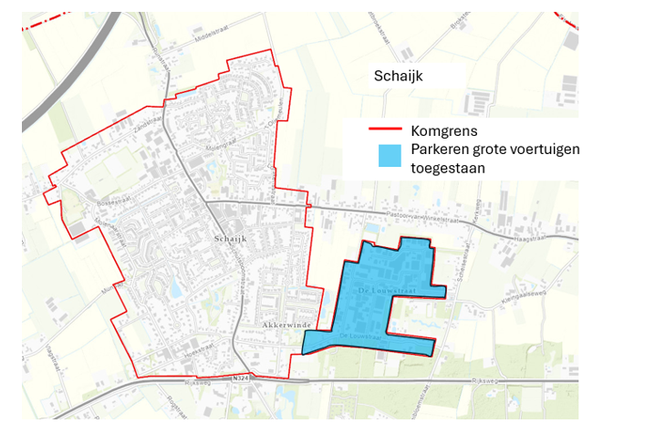
Bijlage B – kern Zeeland
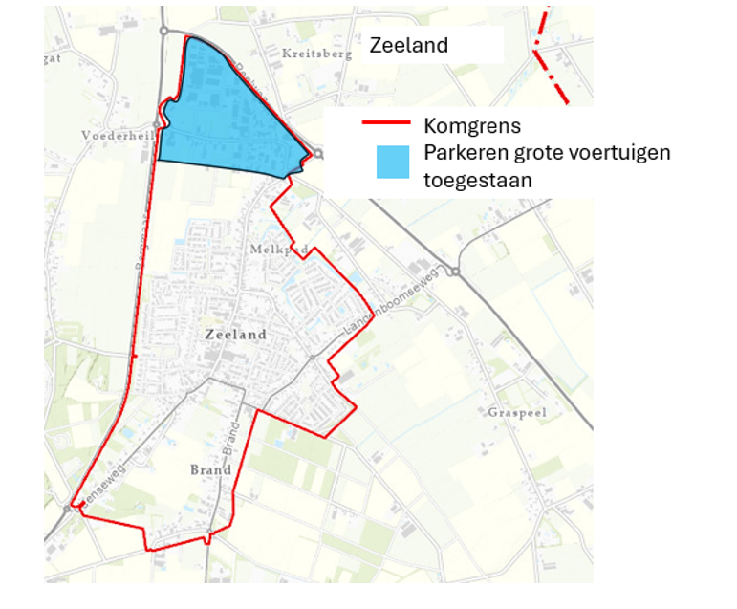
Bijlage C – kern Uden


